VENDIM

Nr. 811, datë 29.12.2017

PËR MIRATIMIN E BUXHETIT TË VITIT 2018 PËR ZYRËN E REGJISTRIMIT TË PASURIVE TË PALUAJTSHME
(Ndryshuar me VKM nr. 504, datë 29.8.2018)
(i përditësuar)

Në mbështetje të nenit 100 të Kushtetutës, të shkronjës “b”, të nenit 13, të ligjit nr. 33/2012, “Për regjistrimin e pasurive të paluajtshme”, dhe të nenit 29, të ligjit nr. 9936, datë 26.6.2008, “Për menaxhimin e sistemit buxhetor në Republikën e Shqipërisë”, të ndryshuar, me propozimin e ministrit të Drejtësisë, Këshilli i Ministrave

VENDOSI:

1. Miratimin e programit të shërbimit të Zyrës së Regjistrimit të Pasurive të Paluajtshme për vitin 2018, sipas shtojcës 1, që i bashkëlidhet këtij vendimi dhe është pjesë përbërëse e tij.
2. Miratimin e buxhetit të Zyrës së Regjistrimit të Pasurive të Paluajtshme për vitin 2018, sipas shtojcave 2 e 3, që i bashkëlidhen këtij vendimi dhe janë pjesë përbërëse e tij.
3. Ngarkohet Zyra e Regjistrimit të Pasurive të Paluajtshme për zbatimin e këtij vendimi.
Ky vendim hyn në fuqi pas botimit në Fletoren Zyrtare dhe i shtrin efektet financiare nga data 1 janar 2018.

KRYEMINISTRI
Edi Rama

(Ndryshuar me VKM nr. 504, datë 29.8.2018)

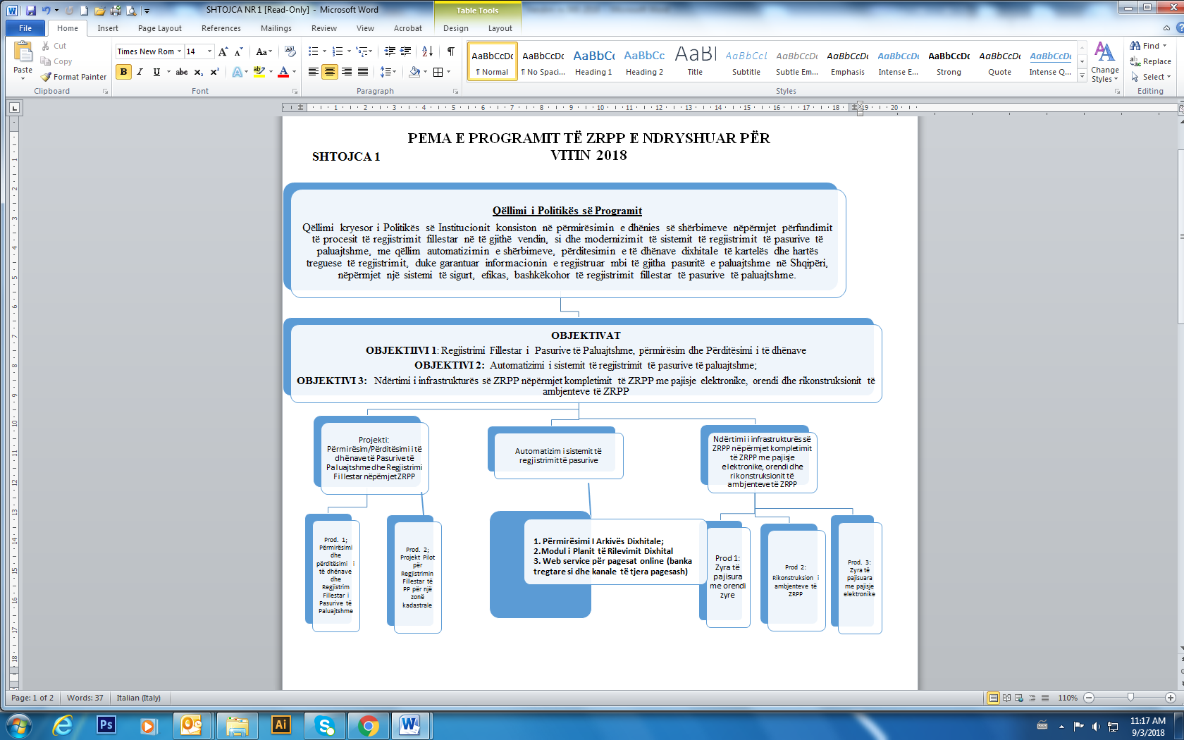

(Ndryshuar me VKM nr. 504, datë 29.8.2018)

SHTOJCA 2 |  |  | Në 000/ lekë
BUXHETI 2018 I NDRYSHUAR
Përshkrimi |  | Buxheti 2018 i ndryshuar
 |  | Të ardhura | Shpenzime
 |  | (1) | (2)
Të ardhura nga shërbimet |  | 2,791,816
Shpenzime personeli |  |  | 858,754
Shpenzime korrente |  |  | 458,333
Investime |  |  | 886,311
Fondi rezervë |  |  | 104,700
Fonde të ngrira |  |  | 483,718
Totali |  | 2,791,816 | 2,791,816
Teprica (1)-(2) |  |  | 0
SHTOJCA 3
BUXHETI I VITIT 2018 I NDRYSHUAR
 |  |  |  | Në 000/lekë
Nr. | EMËRTIMI |  |  | Buxheti 2018 i ndryshuar
I | TOTALI I TË ARDHURAVE |  |  | 2,791,816
 | Të ardhura nga tarifat e shërbimeve |  |  | 1,634,458
 | Fonde që parashikohet të trashëgohen nga viti 2017 |  |  | 1,052,657
 | Fond rezervë i trashëguar |  |  | 104,700
II | TOTALI I SHPENZIMEVE |  |  | 2,791,816
1 | Shpenzime personeli |  |  | 858,754
 | Paga |  |  | 710,801
 | Kontribute për sigurime shoqërore |  |  | 117,990
 | Fondi i veçantë i pagave |  |  | 29,963
2 | Shpenzime operative |  |  | 458,333
 | Shpenzime të mirëmbajtjes e të tjera |  |  | 458,333
3 | Shpenzime kapitale |  |  | 886,311
 | Investime kapitale të brendshme |  |  | 886,311
4 | Fondi rezervë |  |  | 104,700
 | Fondi rezervë |  |  | 104700
5 | Fonde të ngrira |  |  | 483,718
 | TË ARDHURA (-) SHPENZIME |  |  | 0

